Działki nad morzem Działki nad morzem Działki nad morzem Działki nad morzem Działki nad morzem

WÓJT GMINY REWAL

zgodnie z art. 38, art. 40 ust.1, pkt. 1 ustawy z dnia 21 sierpnia 1997 r.
o gospodarce nieruchomościami (t.j. Dz. U. z 2021 r. poz. 1899 zpóźn. zm.)

OGŁASZA PRZETARG USTNY NIEOGRANICZONY
NA SPRZEDAŻ PRAWA WŁASNOŚCI NIERUCHOMOŚCI POŁOŻONEJ NA TERENIE GMINY REWAL

Lp. | Położenie | Nr działki | Pow.  (m²) | Opis i przeznaczenie nieruchomości w planie zagospodarowania przestrzennego | Termin zagospodar.  Nieruchom. | Cena wywoławcza  Brutto (PLN) | Wadium  (PLN)
1. | Pobierowo  ul. Ciechanowska  SZ1G/00035973/6 | 552 | 635 | Nieruchomość niezabudowana. Zgodnie z planem zagospodarowania przestrzennego nieruchomość przeznaczona pod tereny zabudowy mieszkaniowej jednorodzinnej, tereny usług turystycznych - pensjonaty. Sprzedaż obciążona 23% podatkiem Vat.  Księga wieczysta nieruchomości wolna od obciążeń. | Od dnia podpisania umowy sprzedaży | 800 000 | 160 000

PRZETARG odbędzie się 15 lipca 2022 roku

o godz. 12⁰⁰ w Sali Konferencyjnej Urzędu Gminy w Rewalu przy ulicy Mickiewicza 19.

Wadium wniesione w pieniądzu należy wpłacić do 08 lipca 2022 r. na konto Urzędu Gminy Rewal : Bank Spółdzielczy Gryfice o/Rewal 14 9376 0001 0010 5242 2002 0009.

W przetargu mogą brać udział osoby, które wpłacą wadium w wysokości i terminie wskazanym w ogłoszeniu. Uczestnicy biorą udział w przetargu osobiście lub przez pełnomocnika. Pełnomocnictwo wymaga formy pisemnej. W przypadku osób fizycznych (w tym prowadzących działalność gospodarczą) a pozostających w związku małżeńskim nieposiadających rozdzielności majątkowej, do dokonywania czynności przetargowych konieczna jest obecność obojga małżonków lub jednego z nich z pełnomocnictwem małżonka uprawniającym do udziału w przetargu;
W przypadku osób prawnych oraz innych jednostek organizacyjnych nieposiadających osobowości prawnej, a podlegających rejestracji – do czynności przetargowych konieczny jest aktualny odpis z rejestru (potwierdzony przez reprezentanta podmiotu w dniu przetargu) albo pobrany samodzielnie wydruk komputerowy (w formie papierowej) aktualnych informacji o podmiocie wpisanym do KRS, względnie wraz z uchwałami odpowiednich organów osoby prawnej podjętymi w trybie określonym przepisami kodeksu spółek handlowych, właściwych pełnomocnictw, dokumentów tożsamości (dowód osobisty lub paszport) osób reprezentujących podmiot.

Przed przetargiem należy okazać dowód wpłaty wadium w biurze podawczym mieszczącym się na parterze budynku Urzędu Gminy w Rewalu przy ul. Mickiewicza 19. Integralną częścią ogłoszenia jest załącznik Nr 1, w którym zebrano informacje dotyczące zbywanej nieruchomości.
Podpisanie aktu notarialnego nastąpi najpóźniej do dnia 04 sierpnia 2022 r. Osoba ustalona kandydatem na nabywcę winna wpłacić całość zaproponowanej kwoty za nabywaną nieruchomość przed podpisaniem aktu notarialnego. Kandydat na nabywcę ponosi również koszty sporządzenia aktu notarialnego. Niestawienie się kandydata na nabywcę w terminie najpóźniej do dnia 04 sierpnia 2022 r. w celu podpisania aktu notarialnego spowoduje odstąpienie od umowy i utratę wadium. W wyjątkowych sytuacjach istnieje możliwość przesunięcia terminu zawarcia umowy.

UWAGA :
W dniu 6 października 2020 r. weszła w życie zmiana Rozporządzenia Rady Ministrów w sprawie sposobu i trybu przeprowadzania przetargów oraz rokowań na zbycie nieruchomości, która umożliwia przeprowadzanie przetargów na sprzedaż nieruchomości gminnych przy użyciu środków komunikacji elektronicznej w okresie obowiązywania stanu zagrożenia epidemicznego lub stanu epidemii.

W przypadku podjęcia przez Wójta Gminy Rewal decyzji o przeprowadzeniu przetargu w formie zdalnej, informacja o tym zostanie zamieszczona w Biuletynie Informacji Publicznej na co najmniej 7 dni przed terminem przetargu, ze wskazaniem sposobu, w jaki uczestnik przetargu będzie mógł w nim uczestniczyć.

W związku z powyższym osoby, które mają zamiar wziąć udział w przetargach na sprzedaż nieruchomości Gminy Rewal, proszone są o śledzenie bieżących informacji i komunikatów na stronach internetowych Gminy Rewal.

Informacje udzielane są w Urzędzie Gminy Rewal, pok.107 i 108, tel., 91 38 49 021, 91 38 49 019, e-mail:
przetargi@rewal.pl.

Ogłoszenie o przetargu zostało podane do publicznej wiadomości na tablicy ogłoszeń Urzędu Gminy w Rewalu oraz na stronie Biuletynu Informacji Publicznej https://bip.rewal.pl/artykul/przetargi-2022, https://bip.rewal.pl/nieruchomosci

Osoby znajdujące się w sali podczas przetargu mają obowiązek przestrzegać zasad reżimu sanitarnego obowiązującego w stanie epidemii i stosować środki ochrony osobistej wymagane przez przepisy prawa.

Działki nad morzem Działki nad morzem Działki nad morzem Działki nad morzem Działki nad morzem

Załącznik Nr 1 do ogłoszenia o przetargu

Lp. | Położenie | Nr działki | Pow.  (m²) | Opis i przeznaczenie nieruchomości w planie zagospodarowania przestrzennego | Cena wywoławcza  Brutto (PLN) | Wadium  (PLN)
1. | Pobierowo  ul. Ciechanowska  SZ1G/00035973/6 | 552 | 635 | Nieruchomość niezabudowana. Zgodnie z pzp nieruchomość przeznaczona pod tereny zabudowy mieszkaniowej jednorodzinnej, tereny usług turystycznych - pensjonaty.  Sprzedaż obciążona 23% podatkiem Vat. | 800 000 | 160 000

Lokalizacja działki :

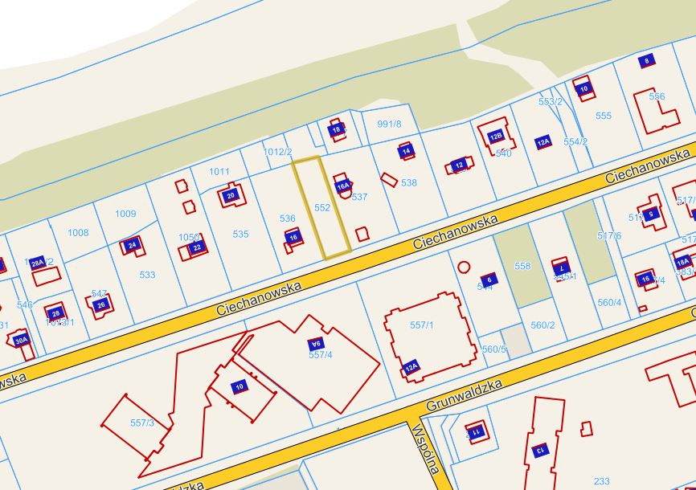

Wyrys z planu zagospodarowania przestrzennego :
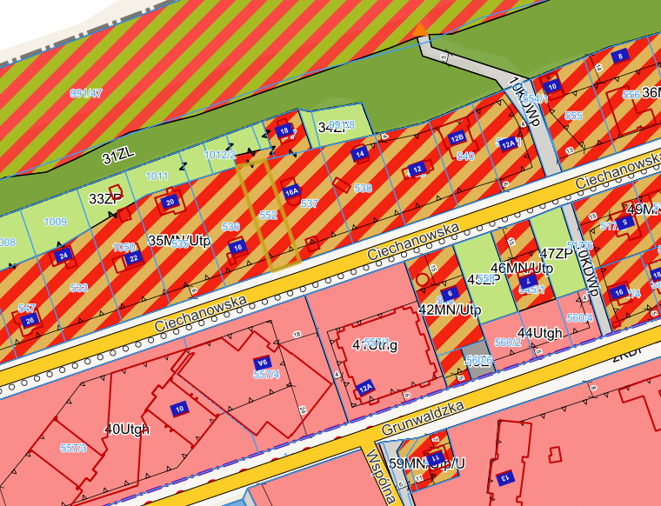

Działki nad morzem Działki nad morzem Działki nad morzem Działki nad morzem Działki nad morze

Wypis z planu zagospodarowania przestrzennego :
Informacja z miejscowego planu zagospodarowania przestrzennego dla działki 552 z obrębu Pobierowo :
Podstawa prawna uchwała nr XLIV/341/13 z 2013-10-25 w sprawie uchwalenia miejscowego planu zagospodarowania przestrzennego gminy Rewal części miejscowości Pobierowo i Pustkowo - strona północna (Dz.U Woj. Zachodniopomorskiego z 27.11.2013 r., poz. 4105)

Przeznaczenie w planie : 35MN/Utp - Tereny zabudowy mieszkaniowej jednorodzinnej, tereny usług turystycznych - pensjonaty (636 m2 )
Przeznaczenie terenu : Tereny zabudowy mieszkaniowej jednorodzinnej, tereny usług turystycznych – pensjonaty.

Zagospodarowanie terenu i kształtowanie zabudowy:
a) powierzchnia zabudowy – maks. 20% powierzchni działki,
b) powierzchnia biologicznie czynna – min. 70% powierzchni działki,
c) nową zabudowę, rozbudowywane części budynków należy lokalizować z uwzględnieniem nieprzekraczalnych linii zabudowy, określonych na rysunku planu,
d) dla budynków i części budynków zlokalizowanych poza nieprzekraczalnymi liniami zabudowy, oznaczonymi na rysunku planu ustala się zakaz ich rozbudowy i nadbudowy, z dopuszczeniem przebudowy i remontu,
e) wysokość zabudowy do kalenicy – maks. 10,0 m,
f) wysokość zabudowy do okapu – maks. 8,0 m,
g) wysokość budynków z dachami płaskimi – maks. 9,0 m,
h) geometria dachów – dachy dwuspadowe, dachy wielospadowe, dachy płaskie,
i) kąt nachylenia głównych połaci dachowych – 35º - 50º,
j) tereny znajdują się na obszarze pasa ochronnego brzegu wód morskich, dla którego obowiązują ustalenia §9 pkt 3 oraz §12 pkt 13 lit c;
Zasady i warunki scalania i podziału nieruchomości :
dopuszcza się podział terenu pod warunkiem zachowania min. powierzchni wydzielonej działki – 800m2;
Ustalenia komunikacyjne; ustalenia w zakresie infrastruktury technicznej:
a) dojazd – z dróg przylegających do terenu,
b) obsługa w zakresie infrastruktury technicznej – zgodnie z ustaleniami §11;
Ochrona środowiska, przyrody:
obowiązują ustalenia §5;
Stawka procentowa od wzrostu wartości nieruchomości:
30%

